Экз.№ __

ЕДИНАЯ АВТОМАТИЗИРОВАННАЯ ИНФОРМАЦИОННАЯ
СИСТЕМА ТАМОЖЕННЫХ ОРГАНОВ

СПЕЦИФИКАЦИЯ ИНТЕРФЕЙСА ВЗАИМОДЕЙСТВИЯ МЕЖДУ ИНФОРМАЦИОННЫМИ СИСТЕМАМИ ТАМОЖЕННЫХ ОРГАНОВ И ИНФОРМАЦИОННЫМИ СИСТЕМАМИ, ПРЕДНАЗНАЧЕННЫМИ ДЛЯ ПРЕДСТАВЛЕНИЯ УЧАСТНИКАМИ ВНЕШНЕЭКОНОМИЧЕСКОЙ ДЕЯТЕЛЬНОСТИ СВЕДЕНИЙ ТАМОЖЕННЫМ ОРГАНАМ В ЭЛЕКТРОННОЙ ФОРМЕ

ПРИЛОЖЕНИЕ В3

ПОРЯДОК ИНФОРМАЦИОННОГО ВЗАИМОДЕЙСТВИЯ ПРИ РАБОТЕ С ЭЛЕКТРОННЫМ АРХИВОМ ДЕКЛАРАНТА

Версия 3.4.15

Всего листов: 31

Аннотация
В настоящем документе описан процесс информационного взаимодействия между Единой автоматизированной информационной системой (ЕАИС) таможенных органов и информационными системами декларантов (таможенных представителей, действующих от имени и по поручению декларанта, других заинтересованных лиц) в ходе работы с сервисом «Электронный архив декларанта».

Содержание
1. Термины, определения и сокращения 5
2. ОБЩИЕ СВЕДЕНИЯ 7
3. Участники информационного взаимодействия и бизнес-процессов 8
4. Описание информационного взаимодействия участников обмена 9
4.1. Общие сведения 9
4.2. Статусная модель документа в электронном архиве декларанта 10
4.3. Cрок хранения документа в архиве 11
4.4. Особенности возникновения правоотношений между заинтересованными УчВЭД. 12
4.4.1. Особенности бизнес-процесса. 12
4.4.2. Размещение Соглашения в ЭАД 12
4.4.3. Предоставление доступа к документам своего ЭАД для другого УчВЭДа в рамках имеющегося соглашения. 13
5. Описание порядка информационного взаимодействия 15
5.1. Особенности заполнения заголовка служебного конверта 15
5.2. Создание электронного архива декларанта 15
5.3. Помещение документа в электронный архив декларанта 16
5.3.1. Особенности заполнения документа ArchAddDocRequest 16
5.3.2. Порядок информационного взаимодействия 16
5.4. Запрос списка архивов 17
5.5. Получение списка электронных документов, содержащихся в электронном архиве декларанта 18
5.6. Запрос документа из архива 18
5.7. Замена (исправление) документа в электронном архиве декларанта 19
5.8. Удаление документа из архива 20
5.9. Удаление архива декларанта 21
5.10. Запрос статуса документа в архиве 22
5.11. Добавление доступа чтения архива декларанта. 23
5.12. Предоставление Соглашения между заинтересованными участниками ВЭД 23
5.13. Передача Соглашения и Регистрационного номера в сторону УчВЭД2 24
5.14. Передача Подтверждения участия в Соглашение между участниками ВЭД 25
5.15. Передача отказа от участия в Соглашение между участниками ВЭД 26
5.16. Передача перечня документов с правами доступа на чтение документов ЭАД 28
5.17. Передача запроса списка документов с правами доступа на чтение, в рамках Соглашения между участниками ВЭД 29
5.18. Запрос на размещение документа при применении технологии больших документов 30

Термины, определения и сокращения
Применительно к настоящему документу используются следующие термины и определения:
- Диаграмма состояний (Statechart diagram) - диаграмма, отражающая последовательность возможных изменений состояний объекта на протяжении его жизненного цикла.
- Декларант - лицо, которое декларирует товары либо от имени которого декларируются товары;
- Таможенное декларирование - заявление декларантом таможенному органу сведений о товарах, об избранной таможенной процедуре и (или) иных сведений, необходимых для выпуска товаров
- Переход (Transition) - отношение между двумя состояниями, показывающее, что объект, находящийся в первом состоянии, должен выполнить некоторые действия и перейти во второе состояние, как только произойдет определенное событие и будут выполнены заданные условия.
- Предварительная информация: Информация о товарах и транспортных средствах, предоставленная до пересечения ими таможенной границы Российской Федерации.
- Процедура электронного декларирования (далее – процедура декларирования) - процесс информационного взаимодействия при декларировании товаров и транспортных средств с использованием электронной формы декларирования, в рамках которого выполняются, определенные настоящей Спецификацией, сценарии обмена электронными сообщениями.
- Событие (Event) - спецификация существенного факта, который происходит во времени и пространстве. В контексте автоматов событие - это стимул, способный вызвать срабатывание перехода.
- Сообщение - структурированная информационная единица, передаваемая между объектами в расчете на инициирование некоторой деятельности (прием сообщения трактуется как возникновение события).
- Состояние (State) - ситуация в жизни объекта, на протяжении которой он удовлетворяет некоторому условию, осуществляет определенную деятельность или ожидает какого-то события.
- Сценарий обмена электронными сообщениями - структурированное описание (текстовое и / или в виде диаграммы) условий, состава и последовательности передачи электронных сообщений между взаимодействующими сторонами..
- Электронная декларация - электронный документ, представляющий собой совокупность сведений, подлежащих указанию в декларации на товары, поданный в таможенный орган в электронной форме, в форматах, определенных Комиссией Таможенного союза и ФТС России, и подписанный ЭП.
- Электронная форма декларирования - заявление декларантом таможенному органу сведений о товарах, об избранной таможенной процедуре и (или) иных сведений, необходимых для выпуска товаров только в электронной форме.
- Электронное сообщение - информация, структурированная и переданная в соответствии с порядком, определенном настоящей Спецификацией. Может включать в себя один или несколько электронных документов.
- Электронный документ - документ, в котором информация представлена в электронно-цифровой форме.
- Соглашение – возникающие правоотношений между заинтересованными участниками ВЭД.
Список сокращений, используемых в настоящем документе, приведен в Табл. 1.
Табл. 1. Список сокращений
Сокращение | Расшифровка
АПС | Автоматизированная подсистема
ВЭД | Внешнеэкономическая деятельность
ДТ | Декларация на товары
ДТС | Декларация таможенной стоимости
ТК ТС | Таможенный кодекс Таможенного союза
ЦИТТУ | Центральное информационно-техническое таможенное управление
ЭАД | Электронный архив декларанта
ЭП | Электронная подпись
УчВЭД | Участник внешнеэкономической деятельности

ОБЩИЕ СВЕДЕНИЯ
Настоящее приложение к спецификации определяет порядок обмена электронными сообщениями между Единой автоматизированной информационной системой таможенных органов и информационными системами декларантов в ходе информационного взаимодействия с сервисом «Электронный архив декларанта», предоставляемым автоматизированной системой таможенных органов.

Участники информационного взаимодействия и бизнес-процессов
Участниками информационного взаимодействия и бизнес-процессов, описанных в данной спецификации, являются:
- автоматизированные системы таможенных органов;
- информационные системы лиц, декларирующих товары и транспортные средства с использованием электронной формы декларирования; (далее – информационная система декларанта);
- информационная система УчВЭД 1 - Информационная система лиц, декларирующих товары и транспортные средства, являющимися одной из сторон Соглашения;
- информационная система УчВЭД 2 Информационная система лиц, декларирующих товары и транспортные средства, являющимися второй стороной Соглашения.
- Информационный оператор – участник информационного обмена, выполняющий функции и задачи в соответствии с Приказом ФТС России от 9 октября 2019 г. N 1556 "Об утверждении Порядка обмена документами и (или) сведениями в электронной форме
между таможенными органами Российской Федерации и декларантами, перевозчиками, лицами, осуществляющими деятельность в сфере таможенного дела, уполномоченными
экономическими операторами, правообладателями и иными заинтересованными лицами посредством информационного оператора";
- Информационная система лиц, претендующих на включение в реестр уполномоченных экономических операторов, и включенного в него (ИС заинтересованного лица).

Описание информационного взаимодействия участников обмена
В этом разделе приводится подробное описание процессов информационного взаимодействия между автоматизированной системой таможенных органов и информационной системы декларанта в рамках информационного обмена с электронным архивом декларанта.

Общие сведения
Автоматизированная система таможенных органов предоставляет информационной системе декларанта специализированный сервис, предназначенный для временного хранения документов участников ВЭД – электронный архив декларанта. Электронный архив декларанта является централизованным сервисом и расположен на уровне ЦИТТУ. Электронные документы, помещенные в архив, могут быть использованы декларантом в процессе информационного обмена с любым таможенным органом.
В электронном архиве декларант может создать неограниченное количество личных архивов. Создание архива инициируется декларантом. В созданный архив декларант может поместить неограниченное количество документов, при этом один и тот же документ должен быть размещен в электронном архиве декларанта не более одного раза.
Каждому архиву и документу в архиве присваивается уникальный идентификатор, который сообщается декларанту. Идентификаторы архива и документа в архиве представляют собой идентификаторы типа GUID и являются регистрозависимыми. GUID имеет следующее 36-символьное представление:
Декларант имеет право удалять документы, хранящиеся в архиве или вносить изменения в документы. Удаление или внесение изменений доступно только для тех документов, которые ни разу не были задействованы в процедурах таможенного оформления (электронный документ ни разу не был предоставлен таможенным органам).

Статусная модель документа в электронном архиве декларанта
Статусная модель электронного документа в электронном архиве декларанта представлена на Рис. 1

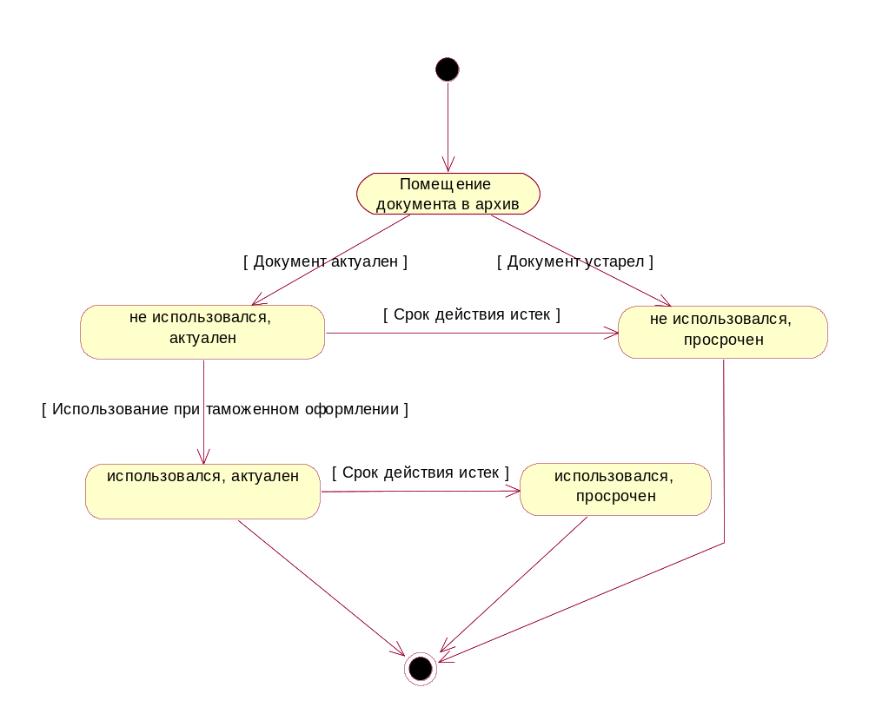
Рис. 1. Статусная модель электронного документа в электронном архиве декларанта

Статус документа в архиве определяется двумя параметрами - этапом жизненного цикла и актуальностью документа.
Этап жизненного цикла определяется использованием документа в процедурах таможенного оформления.
Если документ ни разу не использовался в процедурах таможенного оформления, то считается, что состояние жизненного цикла имеет значение «Не использовался». При использовании документа в процедуре таможенного оформления состояние жизненного цикла переходит в значение «Использовался». Фактом использования документа в процессах таможенного оформления является предоставление документа таможенному органу.
Актуальность документа определяется датой окончания срока действия документа. В случае, когда срок действия документа не истек, считается, что документ «Актуален». По истечении срока действия документа, параметр актуальности переходит в значение «Устарел».
Список статусов документа в электронном архиве декларанта представлен в Табл. 2.
Табл. 2. Список статусов состояний документа в архиве.
Значение статуса | Описание | Примечание
DocNewActual | Документ  не использовался, актуален. | Действующий документ, не задействованный в таможенном оформлении. Разрешено проводить любые действия с документом.
DocNewExpire | Документ  не использовался, просрочен | Устаревший документ, не задействованный в таможенном оформлении.
DocActiveActual | Документ использовался, актуальный | Действующий документ, задействованный в таможенном оформлении.  Запрещено удаление документа из архива.
DocActiveExpire | Документ использовался, просрочен | Устаревший документ, задействованный в таможенном оформлении.  Запрещено удаление документа из архива.

Cрок хранения документа в архиве
При размещении документов в электронном архиве декларанта для каждого документа должна быть определена дата окончания срока действия документа. В случае, если документ будет неоднократно использоваться в таможенном оформлении – для данного документа должна обязательно указываться дата окончания срока действия документа, но не более пяти лет с даты размещения документа. Для документов, используемых однократно, дата может не указываться, при этом для данного документа будет автоматически установлена дата окончания срока действия равная одному году с даты размещения документа. Просроченные документы удаляются из электронного архива декларанта.

Особенности возникновения правоотношений между заинтересованными УчВЭД.

Особенности бизнес-процесса.
Возможность использования электронных документов, размещенных в электронном архиве документов декларанта (далее - ЭАДД), принадлежащем иному лицу, в рамках двухстороннего возникновения правоотношений между заинтересованными участниками ВЭД (далее – Соглашение) зафиксированных в электронном виде с применением ЭП включает следующие функции в рамках заключенного Соглашения:
- обеспечение возможности заключения Соглашения в электронном виде между заинтересованными сторонами с фиксацией данного соглашения, дающего права доступа к отдельным документам, размещенным в ЭАДД с возможностью использования информации из Соглашения при совершении таможенных операций;
- определения в рамках двухстороннего Соглашения роли участников (декларант (обязательна для одной из сторон), перевозчик, таможенный представитель);
- реализация запроса перечня и идентификаторов документов, размещенных в ЭАДД в рамках Соглашения одной стороной в интересах другой стороны;
- обеспечение возможности доступа в режиме чтения, а для участника Соглашения, выступающего в роли декларанта возможности предоставления доступа в режиме Ошибка! Недопустимый объект гиперссылки., в рамках иных Соглашений, к документам, размещенным одной стороной Соглашения в интересах другой стороны;
Бизнес-процесс в рамках Соглашения представляет собой набор следующих операций:
- Размещение Соглашения в ЭАД;
- Предоставление доступа к документам ЭАД одного УчВЭДа для другого УчВЭДа в рамках имеющегося соглашения;
- Запрос списка документов с доступом на чтение в рамках определенного Соглашения;
- Запрос и предоставление документа из списка доступа в рамках Соглашения.

Размещение Соглашения в ЭАД
После заключения Соглашения в бумажном виде УчВЭД1 производит размещение Соглашения в ЭАД с указанием реквизитов обоих участников соглашения и указанием занимаемых ролей участников, одним из участников всегда является декларант, вторым может быть, как перевозчик, так и таможенный представитель.
На стороне ЭАД производиться присвоение уникального идентификатора Соглашению (GUID), который направляется УчВЭД1, инициирующему размещение Соглашения. Также идентификатор Соглашения в ЭАД и само Соглашение отправляем второму участнику (УчВЭД2) с сохранением ЭП. УчВЭД2 принимает решение, либо снимает подпись с Соглашения и накладывает свою без изменения документа, с сохранение идентификатора документа (DocumentID не меняется), тем самым подтверждая юридическую силу данного Соглашения. В случае отказа информирует об отказе на участие в данном соглашении. Решение направляется Автоматизированную систему таможенных органов, которая в свою очередь дублирует полученное решение в сторону УчВЭД1, инициирующего размещение Соглашения в ЭАД. С момента получения решения от УчВЭД2 с подписанным Соглашением, Соглашение является действительным и в рамках него возможны операции.
Размещение Соглашения в ЭАД включает в себя набор следующих сценариев:
- Предоставление Соглашения между заинтересованными участниками ВЭД, сообщение CMN.00215 (п. 5.12);
- Передача Регистрационного номера Соглашения между участниками ВЭД, сообщение CMN.00216 (п. 5.12);
- Передача Соглашения и Регистрационного номера в сторону УчВЭД2, сообщение CMN.00217 (п. 5.13);
- Передача Подтверждения участия в Соглашение между участниками ВЭД, сообщение CMN.00218 (п. 5.14);
- Передача, отказа от участия в Соглашение между участниками ВЭД, сообщение CMN.00219 (п. 5.15).

Предоставление доступа к документам своего ЭАД для другого УчВЭДа в рамках имеющегося соглашения.
В рамках отдельной транзакции участник Соглашения предоставляет доступ к предварительно размещенным документам своего архива, путем направления в ЭАД сообщения, содержащего список всех документов с их архивными идентификаторами, которым предоставлен доступ для второго участника Соглашения. Также данное сообщение содержит идентификатор соглашения, в рамках которого предоставлен доступ для документов из списка.
Автоматизированная система таможенных органов производит проверку, на факт того что данный участник Соглашения (ParticipantID) является владельцем документов, либо если он не является владельцем, то у него существует разрешение на чтение в рамках иного Соглашения, где у него роль «Декларант». Если проверка пройдена, то для документов открывается доступ на чтение для второго участника Соглашения, и соответствующий список доступных документов направляется участнику Соглашения, которому предоставлен доступ вместе с идентификатором Соглашения. В случае если проверка не пройдена, то доступ на все указанные документы не предоставляется, участнику Соглашения направляется список документов с пояснением, почему доступ не может быть выдан.
В случае необходимости участник соглашения может самостоятельно запросить список документов, права на чтение которых он имеет в рамках Соглашения, идентификатор которого он должен указать. И в случае наличия соответствующих документов Автоматизированная система таможенных органов направить сообщение содержащее запрошенный список, с указанием идентификатора архива и документа в данном архиве.
В рамках отдельной транзакции участник Соглашения, по имеющемуся у него списку доступа к документам может запросить конкретный документ по архивным идентификаторам, а также с указанием идентификатора Соглашения. В случае наличия соответствующего документа с необходимыми правами доступа, запрошенный документ предоставляется.
Предоставление доступа к документам своего ЭАД для другого УчВЭДа в рамках имеющегося соглашения представляет собой набор следующих сценариев:
- Передача перечня документов с правами доступа на чтение документов ЭАД, сообщение CMN.00220 (п. 5.16);
- Передача запроса списка документов с правами доступа на чтение, в рамках Соглашения между участниками ВЭД, сообщение CMN.00221 (п. 5.17);
- Предоставление перечня документов с правами доступа на чтение документов ЭАД, сообщение CMN.00220 (п. 5.16);
- Передача Запроса документа, сообщение CMN.00212 (п. 5.6);
- Передача запрошенного документа, сообщение CMN.00213 (п. 5.6).

Описание порядка информационного взаимодействия
Бизнес-процесс предоставления информации из информационной системы декларанта в электронный архив декларанта и запроса информации из электронного архива декларанта включает в себя следующие сценарии информационного взаимодействия:
- создание электронного архива декларанта;
- помещение документа в электронный архив декларанта;
- получение списка электронных архивов;
- получение списка электронных документов, содержащихся в определенном архиве;
- получение документа из определенного архива;
- исправление (замена) документа в электронном архиве;
- удаление документа из электронного архива декларанта;
- удаление электронного архива декларанта;
- запрос статуса документа в электронном архиве декларанта;
- добавление доступа чтения архива декларанта.

Особенности заполнения заголовка служебного конверта
Для всех сообщений, передаваемых в ходе сценариев взаимодействия, предусмотренных данным приложением в элементе ExchType (код вида информационного обмена) указывается значение 19212, при этом, в качестве таможенного органа – получателя может быть указан любой существующий код таможенного органа.

Создание электронного архива декларанта
Процесс информационного взаимодействия при создании электронного архива декларанта проходит по следующему сценарию:
- Информационная система декларанта отправляет в автоматизированную систему таможенных органов сообщение CMN.00201. Состав сообщения описан в Основном документе Спецификации.
- Автоматизированная система таможенных органов обрабатывает полученный запрос, формирует и направляет в информационную систему декларанта сообщение CMN.00003. Состав сообщения описан в Основном документе Спецификации.
- В случае возникновения ошибок при контроле сообщения или при создании архива, автоматизированная система таможенных органов направляет в информационную систему декларанта сообщение CMN.00006, содержащее технологический документ ArchResult (ResultCode > 00.00000.00).
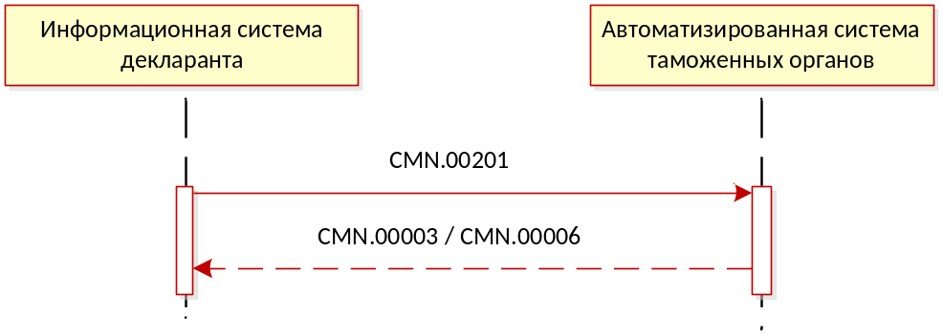
Рис. 2. Диаграмма последовательности обмена сообщениями при создании электронного архива декларанта

Помещение документа в электронный архив декларанта

Особенности заполнения документа ArchAddDocRequest
В документе ArchAddDocRequest в обязательном порядке должен быть заполнен элемент DocCode – код вида документа. Элемент заполняется в соответствии с классификатором видов документов, используемых при заявлении сведений в графе 44 ДТ с учетом таблицы соответствия, приведенной в Приложении А2.

Порядок информационного взаимодействия
Процесс информационного взаимодействия при помещении документа в электронный архив декларанта проходит по следующему сценарию:
- Информационная система декларанта направляет в автоматизированную систему таможенных органов сообщение CMN.00202. Состав сообщения описан в Основном документе Спецификации.
- В случае успешной обработки сообщения, автоматизированная система таможенных органов направляет в информационную систему декларанта, сообщение CMN.00003. Состав сообщения описан в Основном документе Спецификации.
- В случае возникновения ошибок при контроле сообщения или при помещении документа в архив, автоматизированная система таможенных органов направляет в информационную систему декларанта сообщение CMN.00006, содержащее технологический документ ArchResult (ResultCode > 00.00000.00).

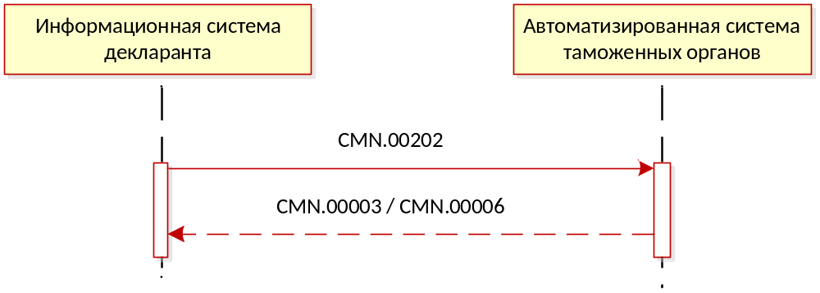
Рис. 3. Диаграмма последовательности обмена сообщениями при помещении электронного документа в архив

Запрос списка архивов
Процесс информационного взаимодействия при получении списка электронных архивов декларанта проходит по следующему сценарию:
- Информационная система декларанта направляет в автоматизированную систему таможенных органов сообщение CMN.00203. Состав сообщения описан в Основном документе Спецификации
- Автоматизированная система таможенных органов обрабатывает полученный документ, формирует и направляет в информационную систему декларанта сообщение CMN.00204, содержащее технологический документ «Список архивов» (ArchList).
- В случае возникновения ошибок при контроле сообщения или при помещении документа в архив, автоматизированная система таможенных органов направляет в информационную систему декларанта сообщение CMN.00006, содержащее технологический документ ArchResult (ResultCode > 00.00000.00).

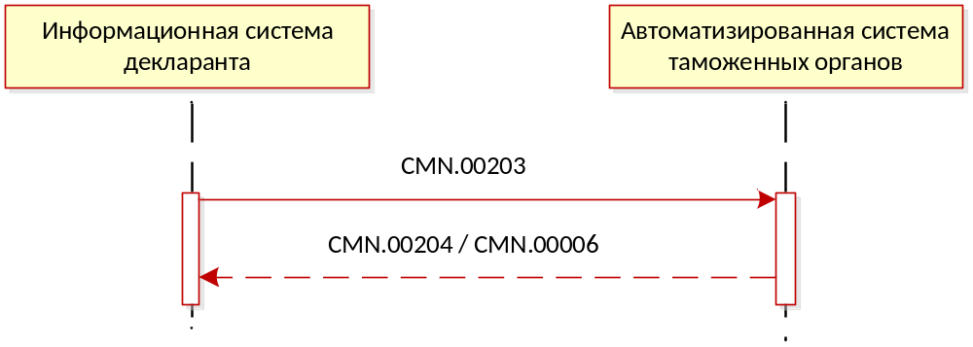
Рис. 4. Диаграмма последовательности обмена сообщениями при запросе списка электронных архивов

Получение списка электронных документов, содержащихся в электронном архиве декларанта
Процесс информационного взаимодействия при получении списка электронных документов, содержащихся в электронном архиве декларанта, проходит по следующему сценарию:
- Информационная система декларанта отправляет в автоматизированную систему таможенных органов сообщение CMN.00205. Состав сообщения описан в Основном документе Спецификации
- Автоматизированная система таможенных органов обрабатывает полученный документ, формирует и отправляет в информационную систему декларанта сообщение CMN.00206. Состав сообщения описан в Основном документе Спецификации.
- В случае возникновения ошибок при контроле сообщения или при помещении документа в архив, автоматизированная система таможенных органов направляет в информационную систему декларанта сообщение CMN.00006, содержащее технологический документ ArchResult (ResultCode > 00.00000.00).

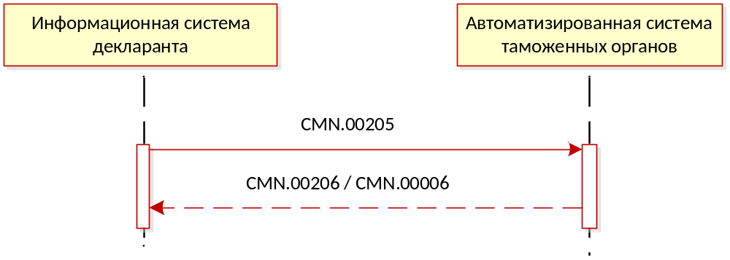

Рис. 5. Диаграмма последовательности обмена сообщениями при запросе списка документов в электронном архиве

Запрос документа из архива
Процесс информационного взаимодействия при получении электронного документа, содержащегося в электронном архиве декларанта, проходит по следующему сценарию:
- Информационная система декларанта отправляет в автоматизированную систему таможенных органов сообщение CMN.00212. Состав сообщения описан в Основном документе Спецификации
- Автоматизированная система таможенных органов обрабатывает полученный запрос, формирует и отправляет в информационную систему декларанта сообщение CMN.00213. Состав сообщения описан в Основном документе Спецификации.
- В случае возникновения ошибок при контроле сообщения или при помещении документа в архив, автоматизированная система таможенных органов направляет в информационную систему декларанта сообщение CMN.00006, содержащее технологический документ ArchResult (ResultCode > 00.00000.00).

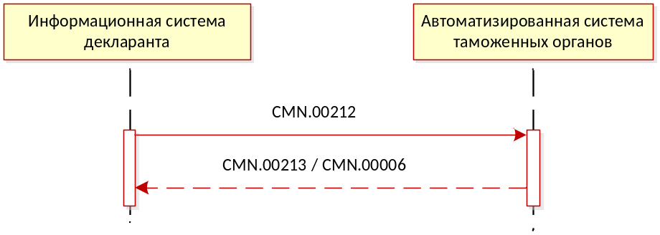
Рис. 6. Диаграмма последовательности обмена сообщениями при запросе документа из электронного архива

Замена (исправление) документа в электронном архиве декларанта
Условие при котором возможно выполнение данного запроса:
- статус документа в архиве должен иметь значение DocNewActual или DocNewExpire.

Процесс информационного взаимодействия при изменении электронного документа, содержащегося в электронном архиве декларанта, проходит по следующему сценарию:
- Информационная система декларанта направляет в автоматизированную систему таможенных органов сообщение CMN.00207. Состав сообщения описан в Основном документе Спецификации
- В случае успешной обработки сообщения, автоматизированная система таможенных органов направляет в информационную систему декларанта, сообщение CMN.00003. Состав сообщения описан в Основном документе Спецификации.
- В случае возникновения ошибок при контроле сообщения или при помещении документа в архив, автоматизированная система таможенных органов направляет в информационную систему декларанта сообщение CMN.00006, содержащее технологический документ ArchResult (ResultCode > 00.00000.00).
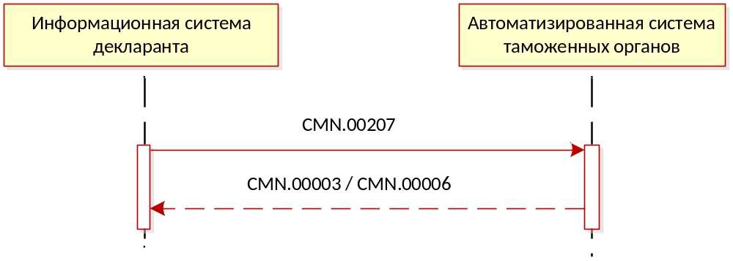
Рис. 7. Диаграмма последовательности обмена сообщениями при запросе на изменение документа в архиве

Удаление документа из архива
Условие при котором возможно выполнение данного запроса:
- статус документа в архиве должен иметь значение DocNewActual или DocNewExpire.
Процесс информационного взаимодействия при удалении электронного документа, содержащегося в электронном архиве декларанта, проходит по следующему сценарию:
- Информационная система декларанта отправляет в автоматизированную систему таможенных органов сообщение CMN.00208. Состав сообщения описан в Основном документе Спецификации
- В случае успешной обработки сообщения, автоматизированная система таможенных органов направляет в информационную систему декларанта, сообщение CMN.00003. Состав сообщения описан в Основном документе Спецификации.
- В случае возникновения ошибок при контроле сообщения или при помещении документа в архив, автоматизированная система таможенных органов направляет в информационную систему декларанта сообщение CMN.00006, содержащее технологический документ ArchResult (ResultCode > 00.00000.00).

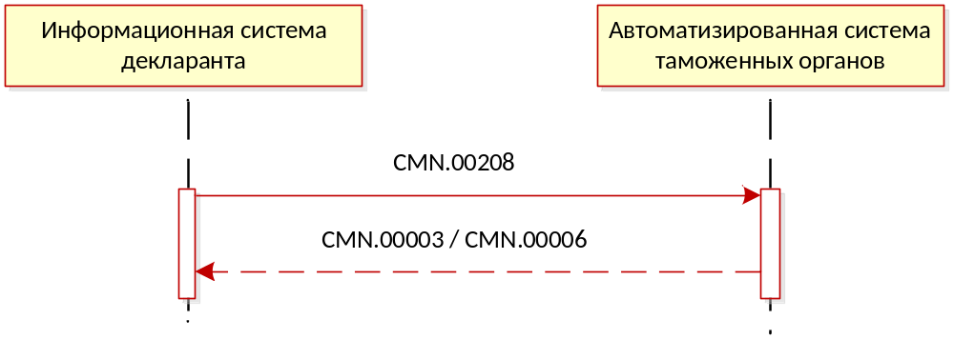
Рис. 8. Диаграмма последовательности обмена сообщениями при удалении документа из архива

Удаление архива декларанта
Условие, при котором возможно выполнение данного запроса:
- электронный архив декларанта не содержит ни одного документа.
Процесс информационного обмена при удалении электронного архива декларанта проходит по следующему сценарию:
- Информационная система декларанта отправляет в автоматизированную систему таможенных органов сообщение CMN.00209. Состав сообщения описан в Основном документе Спецификации.
- В случае успешной обработки сообщения, автоматизированная система таможенных органов направляет в информационную систему декларанта , сообщение CMN.00003. Состав сообщения описан в Основном документе Спецификации.
- В случае возникновения ошибок при контроле сообщения или при помещении документа в архив, автоматизированная система таможенных органов направляет в информационную систему декларанта сообщение CMN.00006, содержащее технологический документ ArchResult (ResultCode > 00.00000.00).
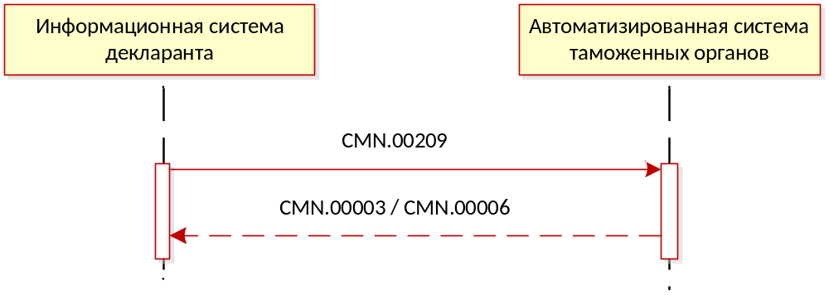
Рис. 9. Диаграмма последовательности обмена сообщениями при удалении электронного архива

Запрос статуса документа в архиве
Процесс информационного обмена при запросе статуса электронного документа, содержащегося в электронном архиве декларанта, проходит по следующему сценарию:
- Информационная система декларанта отправляет в автоматизированную систему таможенных органов сообщение CMN.00210. Состав сообщения описан в Основном документе Спецификации.
- Автоматизированная система таможенных органов обрабатывает полученный документ, формирует и отправляет в информационную систему декларанта сообщение CMN.00211. Состав сообщения описан в Основном документе Спецификации.
- В случае возникновения ошибок при контроле сообщения или при помещении документа в архив, автоматизированная система таможенных органов направляет в информационную систему декларанта сообщение CMN.00006, содержащее технологический документ ArchResult (ResultCode > 00.00000.00).
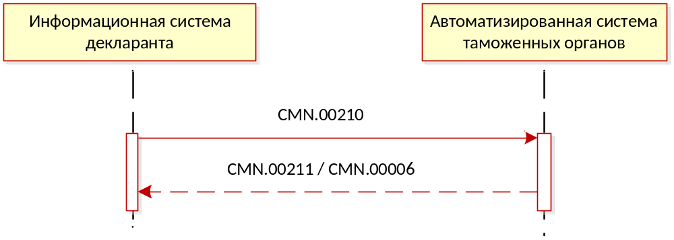
Рис. 10. Диаграмма последовательности обмена сообщениями при запросе статуса документа в архиве

Добавление доступа чтения архива декларанта.
Процесс информационного обмена при передаче информации о доступе чтения архива декларанта, проходит по следующему сценарию:
- Информационная система декларанта отправляет в автоматизированную систему таможенных органов сообщение CMN.00214. Состав сообщения описан в Основном документе Спецификации.
- В случае успешной обработки сообщения, автоматизированная система таможенных органов направляет в информационную систему декларанта, сообщение CMN.00003. Состав сообщения описан в Основном документе Спецификации.
- В случае возникновения ошибок при контроле сообщения автоматизированная система таможенных органов направляет в информационную систему декларанта сообщение CMN.00006, содержащее технологический документ ArchResult (ResultCode > 00.00000.00).
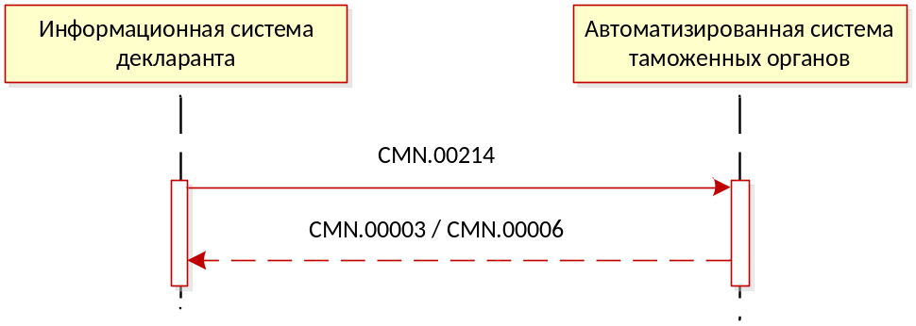
Рис. 11. Диаграмма последовательности обмена сообщениями при передаче информации о доступе для чтения архива декларанта

Предоставление Соглашения между заинтересованными участниками ВЭД
Процесс информационного обмена при предоставление Соглашения между заинтересованными участниками ВЭД проходит по следующему сценарию:
- Информационная система УчВЭД1 отправляет в автоматизированную систему таможенных органов сообщение CMN.00215. Состав сообщения описан в Основном документе Спецификации.
- В случае успешной обработки сообщения, автоматизированная система таможенных органов направляет в информационную систему УчВЭД1, сообщение CMN.00216. Состав сообщения описан в Основном документе Спецификации.
При создании сообщения CMN.00216 применяются правила ссылочной связанности на уровне сообщения и на уровне документа на CMN.00215.
- В случае возникновения ошибок при контроле сообщения или при помещении документа в архив, автоматизированная система таможенных органов направляет в информационную систему УчВЭД1 сообщение CMN.00006, содержащее технологический документ ArchResult (ResultCode > 00.00000.00).
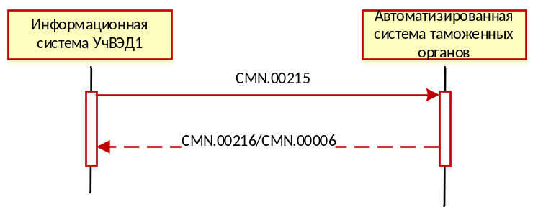
Рис. 12. Диаграмма последовательности обмена сообщениями при передаче Соглашения между заинтересованными участниками ВЭД

Передача Соглашения и Регистрационного номера в сторону УчВЭД2
В случае если Соглашение было принято в ЭАД и ему был присвоен идентификатор, то необходимо проинформировать об этом второго участника Соглашения.
Процесс информационного обмена при передаче Соглашения и Регистрационного номера в сторону УчВЭД2 проходит по следующему сценарию:
- Автоматизированная система таможенных органов направляет в Информационную систему УчВЭД2 сообщение CMN.00217. Состав сообщения описан в Основном документе Спецификации.
- В случае успешной обработки сообщения, Информационная система УчВЭД2 направляет в Автоматизированную систему таможенных органов сообщение CMN.00003. Состав сообщения описан в Основном документе Спецификации.
- В случае возникновения ошибок при контроле сообщения Информационная система УчВЭД2 направляет в Автоматизированную систему таможенных сообщение CMN.00006, содержащее технологический документ ArchResult (ResultCode > 00.00000.00).
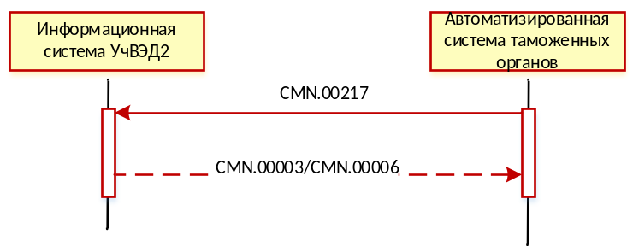
Рис. 13. Диаграмма последовательности обмена сообщениями при передаче Соглашения и Регистрационного номера в сторону УчВЭД2

Передача Подтверждения участия в Соглашение между участниками ВЭД
Процесс информационного обмена при передаче Подтверждения участия в Соглашение между участниками ВЭД, проходит по следующему сценарию:
- Информационная система УчВЭД2 отправляет в автоматизированную систему таможенных органов сообщение CMN.00218. Состав сообщения описан в Основном документе Спецификации.
- В случае успешной обработки сообщения, автоматизированная система таможенных органов направляет в информационную систему УчВЭД2, сообщение CMN.00003. Состав сообщения описан в Основном документе Спецификации.
- В случае возникновения ошибок при контроле сообщения автоматизированная система таможенных органов направляет в информационную систему УчВЭД2 сообщение CMN.00006, содержащее технологический документ ArchResult (ResultCode > 00.00000.00).
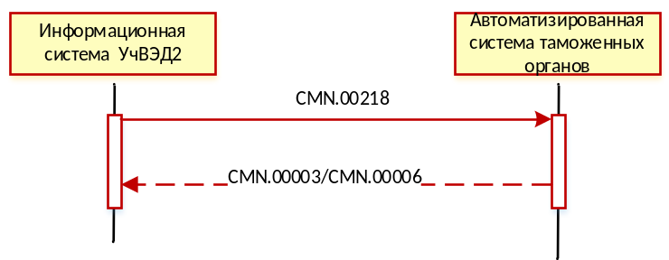
Рис. 14. Диаграмма последовательности обмена сообщениями при передаче Подтверждения участия в Соглашение между участниками ВЭД

В случае успешной обработки Подтверждения участия в Соглашение между участниками ВЭД направляется в Информационную систему УчВЭД1, процесс информационного обмена происходит по следующему сценарию:
- Автоматизированная система таможенных органов направляет в Информационную систему УчВЭД1 сообщение CMN.00218. Состав сообщения описан в Основном документе Спецификации.
- В случае успешной обработки сообщения, Информационная система УчВЭД1 направляет в Автоматизированную систему таможенных органов сообщение CMN.00003. Состав сообщения описан в Основном документе Спецификации.
- В случае возникновения ошибок при контроле сообщения Информационная система УчВЭД1 направляет в Автоматизированную систему таможенных сообщение CMN.00006, содержащее технологический документ ArchResult (ResultCode > 00.00000.00).
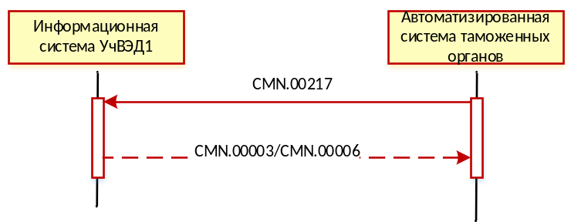
Рис. 15. Диаграмма последовательности обмена сообщениями при передаче Подтверждения участия в Соглашение между участниками ВЭД

Передача отказа от участия в Соглашение между участниками ВЭД
Процесс информационного обмена при передаче отказа от участия в Соглашение между участниками ВЭД, проходит по следующему сценарию:
- Информационная система УчВЭД2 отправляет в автоматизированную систему таможенных органов сообщение CMN.00219. Состав сообщения описан в Основном документе Спецификации.
При создании сообщения CMN.00218 применяются правила ссылочной связанности на уровне документа на CMN.00217.
- В случае успешной обработки сообщения, автоматизированная система таможенных органов направляет в информационную систему УчВЭД2, сообщение CMN.00003. Состав сообщения описан в Основном документе Спецификации.
- В случае возникновения ошибок при контроле сообщения автоматизированная система таможенных органов направляет в информационную систему УчВЭД2 сообщение CMN.00006, содержащее технологический документ ArchResult (ResultCode > 00.00000.00).
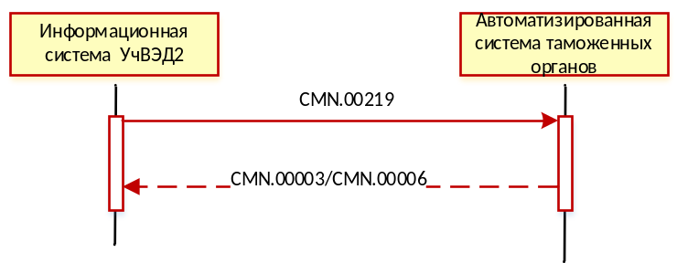
Рис. 16. Диаграмма последовательности обмена сообщениями при передаче отказа от участия в Соглашение между участниками ВЭД

В случае успешной обработки Отказа от участия в Соглашение между участниками ВЭД направляется в Информационную систему УчВЭД1, процесс информационного обмена происходит по следующему сценарию:

- Автоматизированная система таможенных органов направляет в Информационную систему УчВЭД1 сообщение CMN.00219. Состав сообщения описан в Основном документе Спецификации.
- В случае успешной обработки сообщения, Информационная система УчВЭД1 направляет в Автоматизированную систему таможенных органов сообщение CMN.00003. Состав сообщения описан в Основном документе Спецификации.
- В случае возникновения ошибок при контроле сообщения Информационная система УчВЭД1 направляет в Автоматизированную систему таможенных сообщение CMN.00006, содержащее технологический документ ArchResult (ResultCode > 00.00000.00).
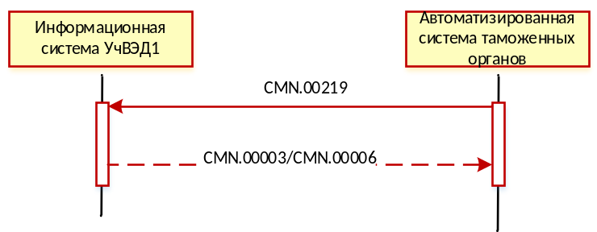
Рис. 17. Диаграмма последовательности обмена сообщениями при передаче отказа от участия в Соглашение между участниками ВЭД

Передача перечня документов с правами доступа на чтение документов ЭАД
Процесс информационного обмена при передаче перечня документов с правами доступа на чтение документов ЭАД, проходит по следующему сценарию:
- Информационная система УчВЭД1 отправляет в автоматизированную систему таможенных органов сообщение CMN.00220. Состав сообщения описан в Основном документе Спецификации.
- В случае успешной обработки сообщения, автоматизированная система таможенных органов направляет в информационную систему УчВЭД1, сообщение CMN.00003. Состав сообщения описан в Основном документе Спецификации.
- В случае возникновения ошибок при контроле сообщения или при помещении документа в архив, автоматизированная система таможенных органов направляет в информационную систему УчВЭД1 сообщение CMN.00006, содержащее технологический документ ArchResult (ResultCode > 00.00000.00).
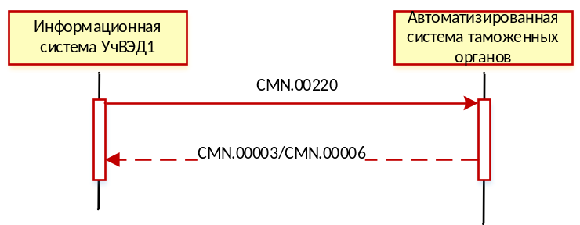
Рис. 18. Диаграмма последовательности обмена сообщениями при передаче перечня документов с правами доступа на чтение документов ЭАД

В случае успешной обработки уведомления о предоставлении прав на чтение документов ЭАД, оно направляется в Информационную систему УчВЭД2, процесс информационного обмена происходит по следующему сценарию:
- Автоматизированная система таможенных органов направляет в Информационную систему УчВЭД2 сообщение CMN.00220. Состав сообщения описан в Основном документе Спецификации.
- В случае успешной обработки сообщения, Информационная система УчВЭД2 направляет в Автоматизированную систему таможенных органов сообщение CMN.00003. Состав сообщения описан в Основном документе Спецификации.
- В случае возникновения ошибок при контроле сообщения Информационная система УчВЭД2 направляет в Автоматизированную систему таможенных сообщение CMN.00006, содержащее технологический документ ArchResult (ResultCode > 00.00000.00).
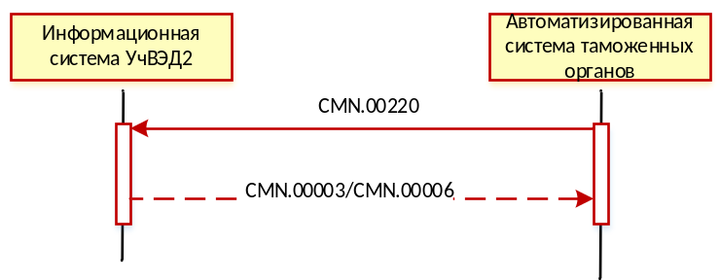
Рис. 19. Диаграмма последовательности обмена сообщениями при передаче уведомления о предоставлении прав на чтение документов ЭАД

Передача запроса списка документов с правами доступа на чтение, в рамках Соглашения между участниками ВЭД
Процесс информационного обмена при передаче запроса списка документов с правами доступа на чтение, в рамках Соглашения между участниками ВЭД, проходит по следующему сценарию:
- Информационная система УчВЭД2 отправляет в автоматизированную систему таможенных органов сообщение CMN.00221. Состав сообщения описан в Основном документе Спецификации.
- В случае успешной обработки сообщения, автоматизированная система таможенных органов направляет в информационную систему УчВЭД2 запрошенный список, сообщение CMN.00206. Состав сообщения описан в Основном документе Спецификации.
- В случае возникновения ошибок при контроле сообщения или при помещении документа в архив, автоматизированная система таможенных органов направляет в информационную систему УчВЭД2 сообщение CMN.00006, содержащее технологический документ ArchResult (ResultCode > 00.00000.00).
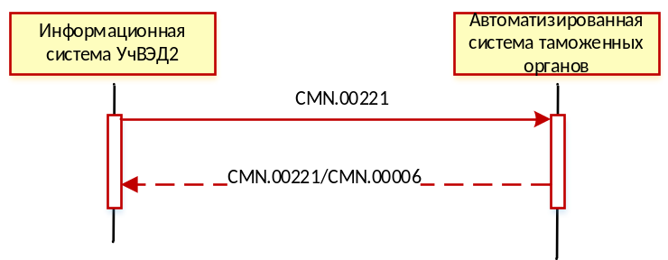
Рис. 20. Диаграмма последовательности обмена сообщениями при передаче запроса списка документов с правами доступа на чтение, в рамках Соглашения между участниками ВЭД

Запрос на размещение документа при применении технологии больших документов
Процесс информационного обмена при передаче Запроса на размещение документа при применении технологии больших документов, проходит по следующему сценарию:
- ИС, заинтересованного лица отправляет в автоматизированную систему таможенных органов сообщение CMN.00301. Состав сообщения описан в Основном документе Спецификации. При формировании сообщения CMN.00301 элемент заголовка служебного конверта ApplicationInf/MessageKind должен содержать значение CMN.11304. Сообщение CMN.00301 обрабатывается информационным оператором согласно документу "Спецификация взаимодействия между автоматизированной системой внешнего доступа таможенных органов и систем информационных операторов при предоставлении документа, размер которого превышает 100 МБ".
- В случае успешной обработки сообщения, автоматизированная система таможенных органов направляет в ИС, заинтересованного лица Идентификатор документа в ЭАД при применении технологии больших документов, сообщение CMN.00302. Состав сообщения описан в Основном документе Спецификации.
- В случае возникновения ошибок при контроле сообщения или при помещении документа в архив, автоматизированная система таможенных органов направляет в ИС, заинтересованного лица сообщение CMN.00006, содержащее технологический документ ArchResult (ResultCode > 00.00000.00).
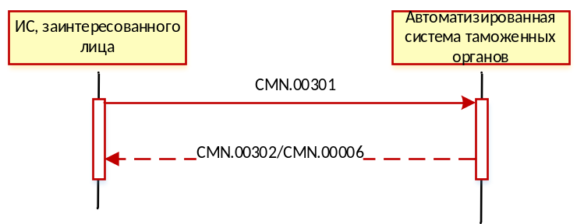
Рис. 21. Диаграмма последовательности обмена сообщениями при передаче запроса списка документов с правами доступа на чтение, в рамках Соглашения между участниками ВЭД

